
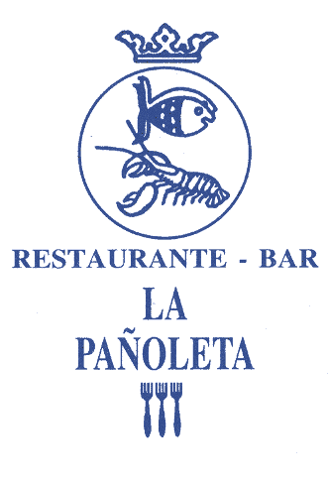
APERITIVOS

TABLA DE PATES Y RULO DE CABRA
CROQUETAS DE CORVINA
Y TORTILLITAS DE CAMARONES

1ER PLATO

COCTEL DE MARISCO

2DO PLATO

TERNERA ESTOFADA
o
CORVINA A LA MARINERA

POSTRE

TARTA DE CHOCOLATE

BODEGA una botella por cada 4 personas.

DON BARROSO, CERVEZA, REFRESCO Y AGUA

PRECIO POR PERSONA 17,00€

Restaurante La Pañoleta – Hotel La Española
Desde 1961

Rafael González López

C/ Isaac Peral, 4-6
11550 Chipiona (Cádiz) 956-37-37-71 / 956-37-21-44
www.hotellaespanola.com * reservas@hotellaespanola.com
Nº R.T.A H/CA/00906

